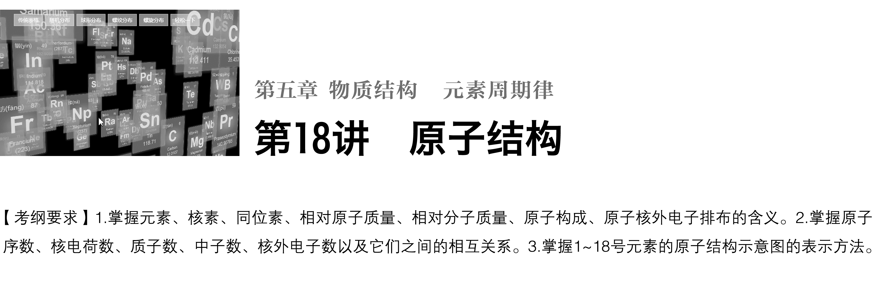

**考点一　原子构成**

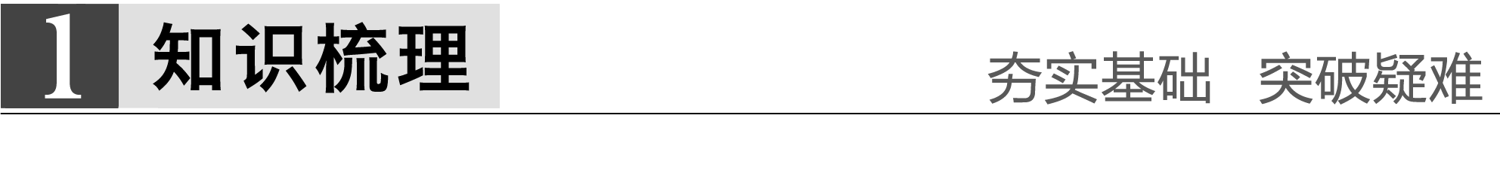

1．构成原子的微粒及作用

原子 

2．微粒之间的关系

(1)原子中：质子数(*Z*)＝核电荷数＝核外电子数；

(2)质量数(*A*)＝质子数(*Z*)＋中子数(*N*)；

(3)阳离子的核外电子数＝质子数－阳离子所带的电荷数；

(4)阴离子的核外电子数＝质子数＋阴离子所带的电荷数。

3．表示原子结构的“三种方式”

(1) 着重描述原子核的结构。

例：

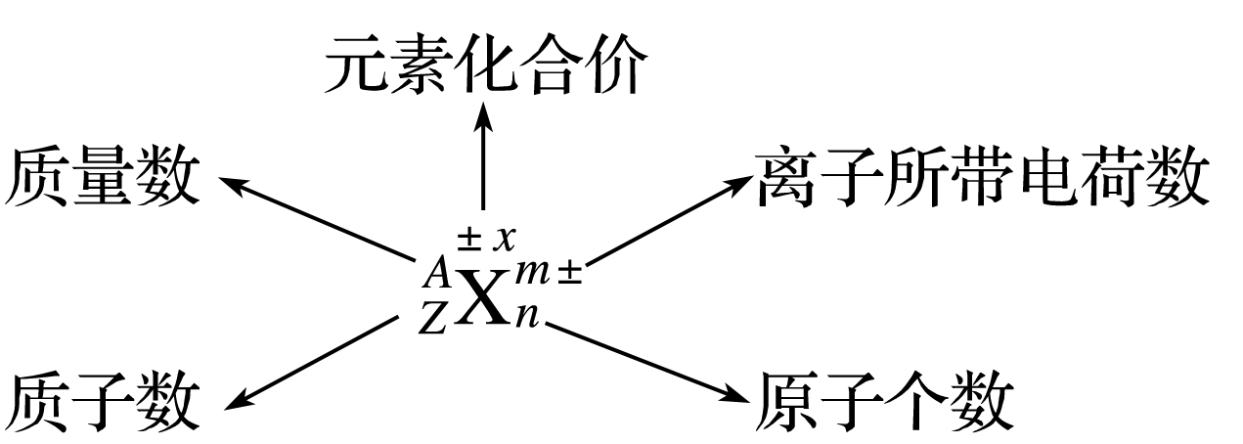

(2)原子结构示意图着重描述核外电子排布情况。

例：

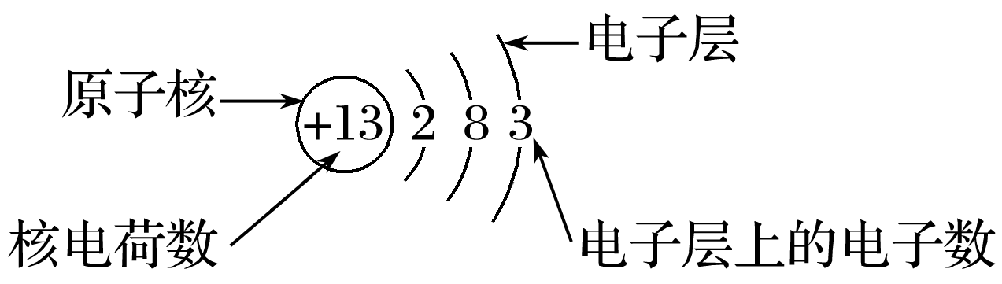

(3)电子式着重描述原子构成的物质中最外层电子的成键情况。

例：

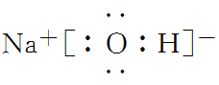

深度思考



1．正误判断，正确的划“√”，错误的划“×”

(1)34S原子核内中子数为16(　　)

(2)2H＋核外电子数为2(　　)

(3)1HO的摩尔质量为20 g·mol－1(　　)

(4)13C和15N核内中子数相差1(　　)

(5)H3O＋和OH－中具有相同的质子数和电子数(　　)

(6)O和S2－具有相同的质子数和电子数(　　)

答案　(1)×　(2)×　(3)√　(4)√　(5)×　(6)√

易错警示



**规避4个易失分点**

(1)任何微粒中，质量数＝质子数＋中子数，但质子数与电子数不一定相等，如阴、阳离子中。

(2)有质子的微粒不一定有中子，如1H；有质子的微粒不一定有电子，如H＋。

(3)质子数相同的微粒不一定属于同一种元素，如F与OH－。

(4)核外电子数相同的微粒，其质子数不一定相同，如Al3＋和Na＋、F－等，NH与OH－等。

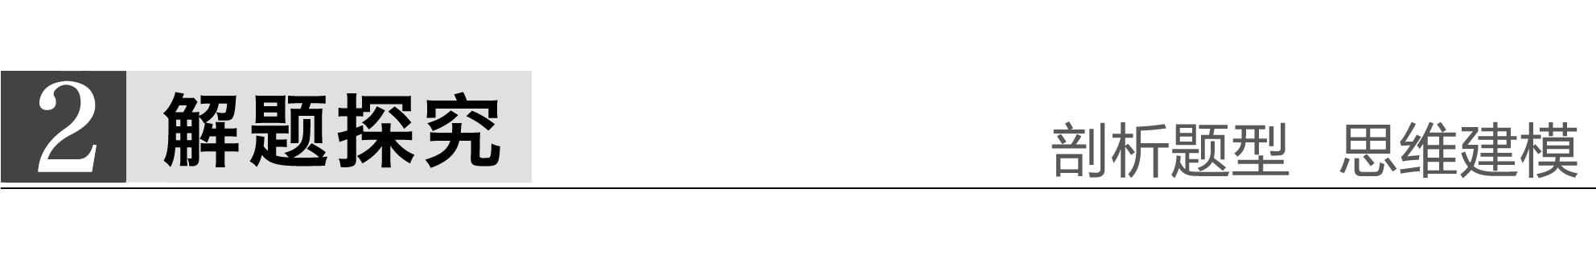

1．已知阴离子R2－的原子核内有*n*个中子，R原子的质量数为*m*，则*ω* g R原子完全转化为R2－时，含有电子的物质的量是 (　　)

A. mol B. mol

C．*ω*() mol D.(*m*－*n*＋2) mol

答案　D

解析　R原子的质子数为(*m*－*n*)，其核外电子数也为(*m*－*n*)个，所以R2－的核外电子数为(*m*－*n*＋2)个，而*ω* g R原子的物质的量为 mol，所以形成的R2－含有的电子的物质的量为 (*m*－*n*＋2)mol，故选D。

2．某元素的一种同位素X的原子质量数为*A*，含*N*个中子，它与1H原子组成H*m*X分子，在*a* g H*m*X中所含质子的物质的量是 (　　)

A.(*A*－*N*＋*m*)mol B.(*A*－*N*)mol

C.(*A*－*N*)mol D.(*A*－*N*＋*m*)mol

答案　A

解析　X原子的质子数为(*A－N*)个，一个H*m*X中所含的质子数为(*A*－*N*＋*m*)个，H*m*X的摩尔质量为(*A*＋*m*)g·mol－1，所以*a* g H*m*X中所含质子的物质的量为(*A*－*N*＋*m*)mol。



**求一定质量的某物质中微粒数的答题模板**

物质的质量物质的量指定粒子的物质的量粒子数

**考点二　元素　核素　同位素**



1．元素、核素、同位素之间的关系

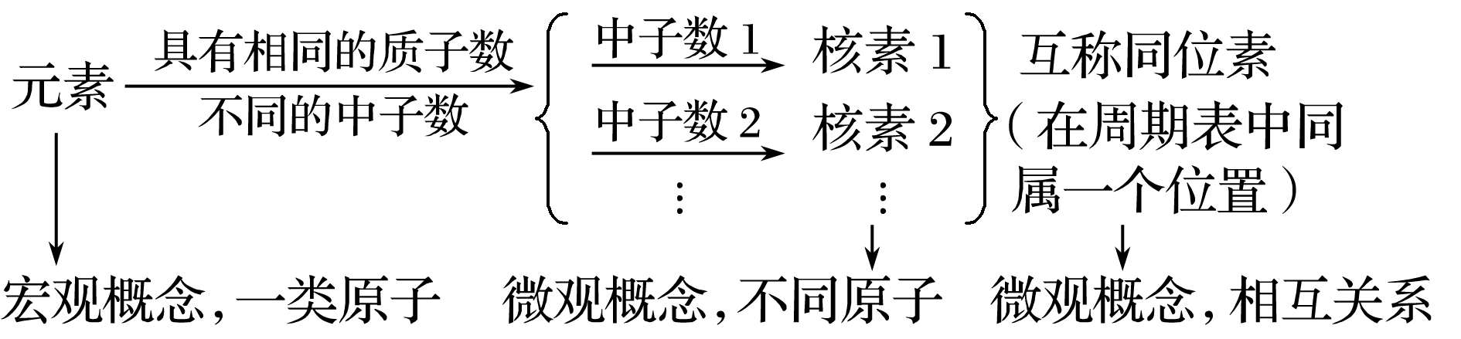

2．同位素的“六同三不同”

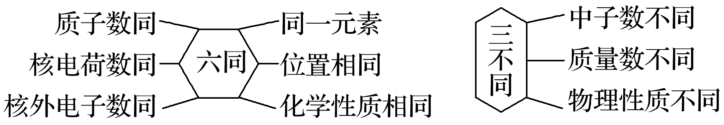

3．几种重要的核素

|  |  |  |  |  |  |
| --- | --- | --- | --- | --- | --- |
| 核素 | U | C | H | H | O |
| 用途 | 核燃料 | 用于考古断代 | 制氢弹 | | 示踪原子 |

4.四“量”比较

|  |  |  |
| --- | --- | --- |
| 类别 | 定义 | 实例 |
| 原子质量 | 某元素某种核素的一个原子的真实质量 | 一个 O原子的质量是2.657×10－26 kg |
| 原子的相对原子质量 | 一个原子的质量与一个 C原子质量的 的比值 | O的相对原子质量约为16 |
| 元素的相对原子质量 | 元素的各种天然同位素的相对原子质量与其在自然界中所占的物质的量分数计算出的平均值 | *A*r＝*A*r(A)·*a*%＋*A*r(B)·*b*%＋…(其中*a*%＋*b*%＋…＝1) |
| 质量数 | 某原子核内质子数与中子数之和 | O的质量数为18 |
| 备注 | 某核素的质量数可视为该核素的近似相对原子质量 | |

深度思考



1．填空

(1)有5种单核粒子，它们分别是 □、□、□＋、□2＋、□(“□”内元素符号未写出)，则它们所属元素的种类有______种。

(2)1H、2H、3H三种微粒都属于________，因为它们是具有相同______________的同一类原子。

(3)在H、H、H、C、C、C、N、N中，核素、元素的种数分别为______种、______种。

(4)C、C、C的关系为__________，因为它们是具有____________________的同一元素的不同原子，其化学性质几乎完全相同。

答案　(1)3

(2)氢元素　核电荷数(质子数)

(3)8　3

(4)互为同位素　相同的质子数和不同的中子数

2．正误判断，正确的划“√”，错误的划“×”

(1)一种元素可以有多种核素，也可能只有一种核素，有多少种核素就有多少种原子(√)

(2)不同的核素可能具有相同的质子数，可能具有相同的中子数，可能具有相同的质量数，也可能质子数、中子数、质量数均不相同(√)

(3)核聚变如 H＋H―→He＋n，因为有新微粒生成，所以该变化是化学变化(×)



题组一　有关微粒组成的概念辨析

1．从宏观方面看物质是由元素组成的，从微观方面看物质是由粒子构成的。下列有关说法不正确的是(　　)

A．元素原子的多样性是由构成原子的质子和中子数目引起的

B．元素的化学性质主要取决于元素原子的最外层电子数

C．只由一种分子构成的物质一定是纯净物

D．质子数等于电子数的微粒，可能是一种分子和一种离子

答案　D

解析　A项，原子包含不同元素的不同原子和同种元素的不同原子，原子的多样性是由构成原子的质子和中子数目引起的，故A正确；B项，发生化学变化时，一般是原子的最外层电子数发生变化，所以元素的化学性质主要取决于元素原子的最外层电子数，故B正确；C项，只由一种分子构成的物质即只含一种物质，一定是纯净物，故C正确；D项，分子或原子的质子数等于电子数，离子的质子数不等于电子数，质子数等于电子数的微粒不可能是一种分子和一种离子，故D不正确。

2． Sm属于稀土元素，Sm与 Sm是钐元素的两种同元素。下列说法正确的是(　　)

A.Sm与 Sm互为同素异形体

B.Sm与 Sm具有相同核外电子排布

C.Sm与 Sm的性质完全相同

D.Sm与 Sm的质子数不同，但中子数相同

答案　B

解析　A项，Sm与Sm的质子数均为62，但中子数分别为82、88，则互为同位素，不是同素异形体，同素异形体是同种元素的不同种单质，故A错误；B项，Sm与Sm的质子数均为62，电子数与质子数相等，所以电子数均为62，且排布相同，故B正确；C项，Sm与Sm的物理性质不同，化学性质相似，故C错误；D项，Sm 与Sm的质子数均为62，中子数＝质量数－质子数，分别为144－62＝82、150－62＝88，不相同，故D错误。

题组二　相对原子质量的含义及辨析

3．铟产业被称为“信息时代的朝阳产业”。元素周期表中铟的数据如图，下列说法完全正确的是(　　)

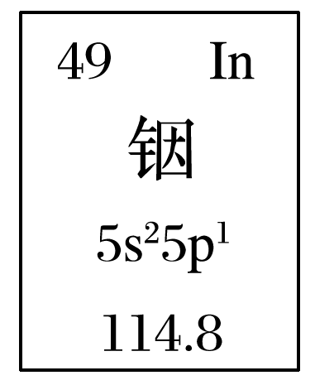

A．铟元素的质量数是114.8

B．铟元素的相对原子质量是114

C．铟元素是一种副族元素

D．铟原子最外层有3个电子

答案　D

解析　该元素的原子序数为49，位于第五周期第ⅢA 族，和Al 处于同一主族，故D正确。

4．已知硒酸钠中各元素的质量分数为Na—*a*、Se—*b*，其余为氧；硫酸钠中各元素的质量分数为Na—*c*、S—*d*，其余为氧。用以上数据测定Se元素的相对原子质量时，还需要用到的数据是(　　)

A．Na元素的相对原子质量 B．S元素的相对原子质量

C．O元素的相对原子质量 D．Se元素各同位素的丰度

答案　B

解析　*M*(Na2SeO4)＝，

*M*(Na2SO4)＝，

－＝*M*(Se)－*M*(S)，

所以*M*(Se)＝－＋*M*(S)，

所以只要知道S元素的相对原子质量，就可以求得Se元素的相对原子质量。

**考点三　核外电子排布**



1．能量规律

核外电子总是先排布在能量最低的电子层里，然后再按照由里向外的顺序依次排布在能量逐渐升高的电子层里。

2．排布规律

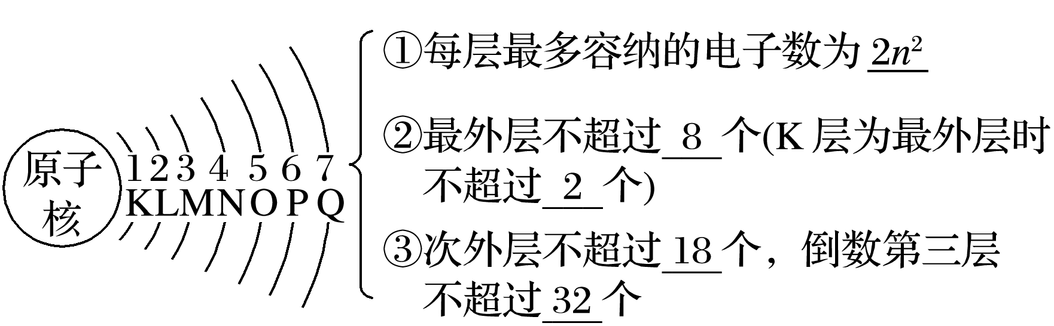

特别提醒　核外电子的排布规律是相互联系的，不能孤立地理解，必须同时满足各项要求，如M层不是最外层时，最多能容纳18个电子，当M层为最外层时，最多容纳8个电子。

深度思考



1．按要求填空(均为短周期元素)。

(1)最外层电子数为1的元素有______(填元素符号，下同)。

(2)最外层电子数为2的元素有______。

(3)最外层电子数与次外层电子数相等的元素有______。

(4)最外层电子数是次外层电子数2倍的元素是______。

(5)最外层电子数是次外层电子数3倍的元素是______。

(6)次外层电子数是最外层电子数2倍的元素有______。

(7)内层电子总数是最外层电子数2倍的元素有______。

(8)电子层数与最外层电子数相等的元素有______。

(9)最外层电子数是电子层数2倍的元素有______。

(10)最外层电子数是电子层数3倍的元素有______。

答案　(1)H、Li、Na　(2)He、Be、Mg　(3)Be、Ar　(4)C

(5)O　(6)Li、Si　(7)Li、P　(8)H、Be、Al　(9)He、C、S

(10)O

2．下图为几种粒子的结构示意图，完成以下填空。

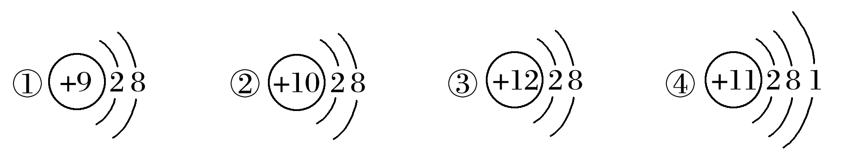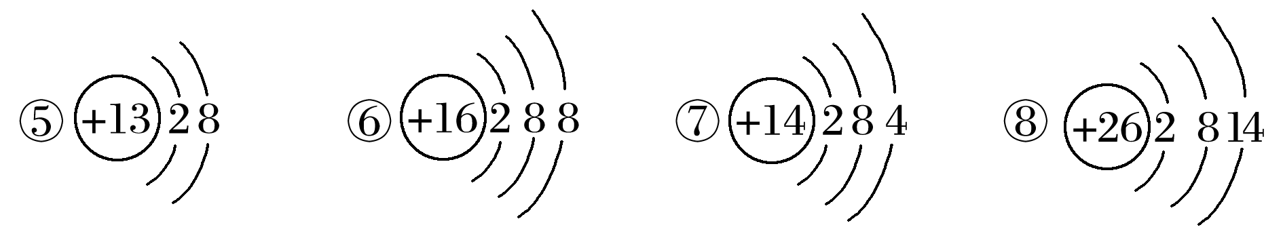

(1)属于阳离子结构的粒子是________(填编号，下同)。

(2)具有稳定性结构的原子是__________________。

(3)只能得电子的粒子是______________；只能失电子的粒子是______________；既能得电子，又能失电子的粒子是____________________。

(4)③粒子半径________④粒子半径(填“大于”、“小于”或“等于”)。

(5)某元素R形成的氧化物为R2O3，则R的离子结构示意图可能是________。

答案　(1)③⑤⑧　(2)②　(3)③⑤　①④⑥　⑦⑧

(4)小于　(5)⑤



题组一　核外电子排布规律判断

1．在第*n*电子层中，当它作为原子的最外层时，容纳电子数最多与(*n*－1)层相同；当它作为原子的次外层时，其电子数比(*n*－1)层多10个，则此电子层是(　　)

A．K层 B．L层

C．M层 D．N层

答案　C

2．两种元素原子的核外电子层数之比与最外层电子数之比相等，则在周期表的前10号元素中，满足上述关系的元素共有(　　)

A．1对 B．2对

C．3对 D．4对

答案　B

解析　H和Be、He和C，共2对。

题组二　核外电子排布规律应用

3．原子的核电荷数小于18的某元素X，其原子的电子层数为*n*，最外层电子数为2*n*＋1，原子核内质子数为2*n*2－1。下列有关X的说法中不正确的是 (　　)

A．X能形成化学式为X(OH)3的碱

B．X能与某些金属元素形成化合物

C．X原子的最外层电子数和核电荷数肯定为奇数

D．X可能形成化学式为KXO3的盐

答案　A

解析　符合题意的元素X可能是氮或氯，故A项不正确。

4．某元素X，其原子的电子层数为(*n*－1)，最外层电子数为(2*n*－1)。下列有关元素X的说法中正确的是(　　)

A．X可能是金属元素

B．由X形成的含氧酸均为强酸

C．X不能形成化学式为KXO4的含氧酸盐

D．元素X的气态氢化物一定极易溶于水

答案　D

解析　由X原子的最外层电子数为(2*n*－1)可以推知*n*≤4，则X的电子层数≤3，X为短周期元素。当*n*＝4时，X为Cl元素；当*n*＝3时，X为N元素；当*n*＝2时，不符合题意，A错误；HNO2和HClO均为弱酸，B错误；Cl元素能形成KClO4，C错误；NH3和HCl均极易溶于水，D正确。

题组三　破解“10电子”、“18电子”微粒的应用

5．A＋、B＋、C－、D、E五种粒子(分子或离子)中，每个粒子均有10个电子。已知：

①A＋＋C－===D＋E↑；②B＋＋C－===2D。

请回答：

(1)C－的电子式是________________。

(2)分别写出A＋和D反应、B＋和E反应的离子方程式_________________________、____________________________________________。

(3)除D、E外，请再写出两种含10个电子的分子的分子式____________。

(4)除A＋、B＋外，请再写出两种含10个电子的阳离子________。

答案　(1) 　(2)NH＋H2ONH3·H2O＋H＋　H3O＋＋NH3===NH＋H2O　(3)CH4、Ne(答案合理即可)　(4)Na＋、Mg2＋(答案合理即可)

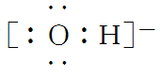

解析　本题中五种粒子均有10个电子是解题的突破口。依据已有的元素与化合物知识可知，10电子的粒子中，原子有Ne；阴离子有N3－、O2－、F－、OH－、NH，阳离子有Na＋、Mg2＋、Al3＋、NH、H3O＋；分子有CH4、NH3、H2O、HF。根据题意有：①A＋＋C－===D＋E↑，推知A＋应为NH、C－为OH－、D为H2O、E为NH3，将其结果代入②B＋＋C－===2D，推知B＋应为H3O＋。

6．已知A、B、C、D是中学化学中常见的四种不同粒子，它们之间存在如图所示的转化关系(反应条件已经略去)：

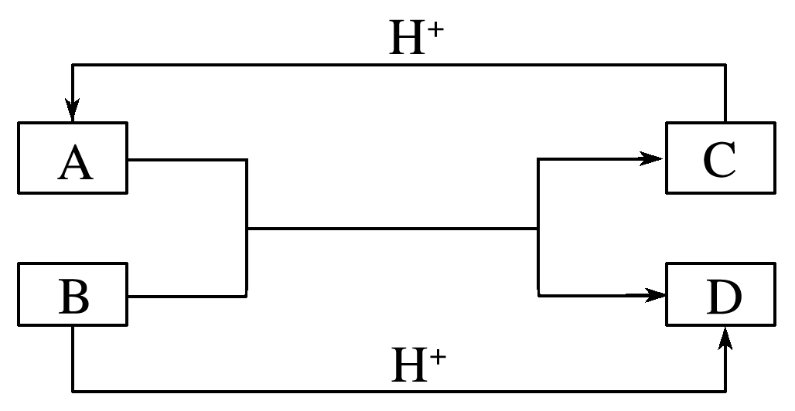

(1)如果A、B、C、D均是10电子的粒子，请写出A、D的电子式：A____________；D____________。

(2)如果A和C是18电子的粒子，B和D是10电子的粒子，请写出：

①A与B在溶液中反应的离子方程式为___________________________________________

________________________________________________________________________。

②根据上述离子方程式，可以判断C与B结合质子的能力大小是_____________(用化学式或离子符号表示)。

答案　(1)

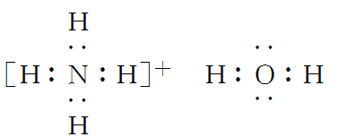

(2)①HS－＋OH－===S2－＋H2O　②OH－>S2－

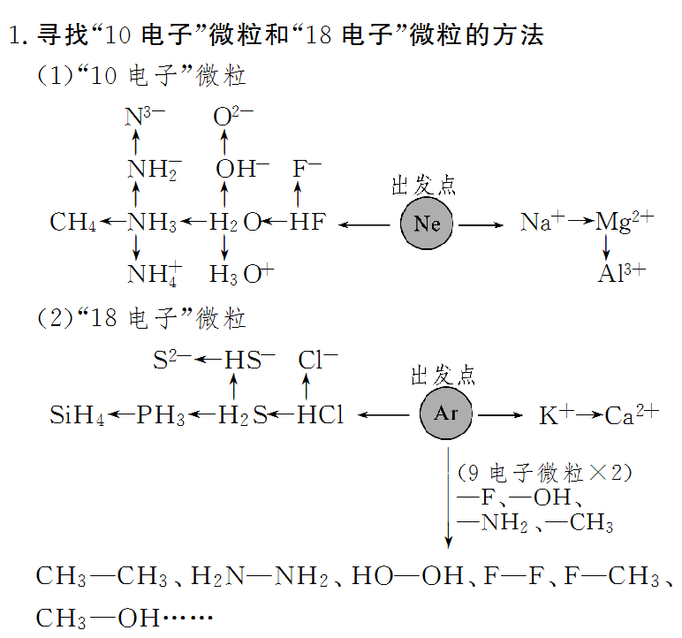

2．记忆其他等电子微粒

(1)“14电子”微粒：Si、N2、CO、C2H2、C

(2)“16电子”微粒：S、O2、C2H4、HCHO

1．正误判断，正确的划“√”，错误的划“×”

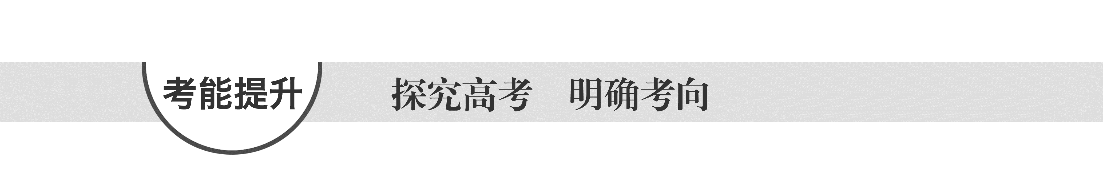

(1)质子数为17、中子数为20的氯原子：Cl(　　)

(2015·江苏，2A)

(2)氯离子(Cl－)的结构示意图：(　　)

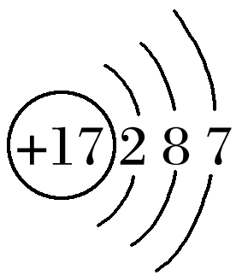

(2015·江苏，2B)

(3)质子数为35、中子数为45的溴原子：Br(　　)

(2014·江苏，2B)

(4)硫离子的结构示意图：(　　)

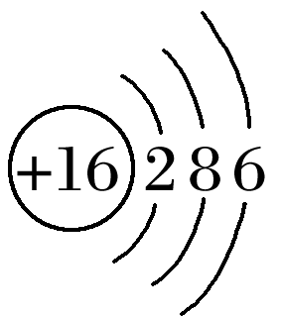

(2014·江苏，2C)

(5)核外电子排布相同的微粒化学性质也相同(　　)

(2014·山东理综，8B)

(6)Cl与 Cl得电子能力相同(　　)

(2014·山东理综，8D)

(7)氯原子的结构示意图：(　　)

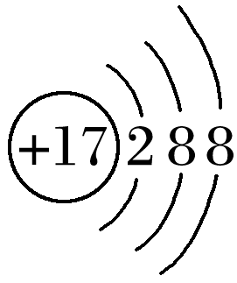

(2013·江苏，2C)

(8)中子数为146、质子数为92的铀(U)原子：92U(　　)

(2013·江苏，2D)

(9)原子核内有18个中子的氯原子：Cl(　　)

(2012·海南，9D)

(10)92U和92U是中子数不同质子数相同的同种核素(　　)

(2012·天津理综，3C)

答案　(1)×　(2)×　(3)√　(4)×　(5)×　(6)√　(7)×　(8)×　(9)√　(10)×

2．(2015·上海，1)中国科学技术名词审定委员会已确定第116号元素Lv的名称为。关于 Lv的叙述错误的是(　　)

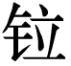

A．原子序数116 B．中子数177

C．核外电子数116 D．相对原子质量293

答案　D

解析　A项，元素符号左下角表示的是原子核内的质子数，原子核内的质子数等于该元素的原子序数，所以该元素的原子序数是116，正确；B项，在元素符号的左上角表示的是该元素原子的质量数，质量数就是质子数与中子数的和，所以该原子的中子数是293－116＝177，正确；C项对于元素的原子来说，原子核内的质子数等于原子核外的电子数，等于元素的原子序数，所以该原子的原子核外电子数为116，正确；D项，293只表示该同位素原子的质量数，由于不知道该元素有几种同位素原子，各种同位素原子的含量是多少，因此不能确定该元素的相对原子质量，错误。

3．(2013·新课标全国卷Ⅰ，9)短周期元素W、X、Y、Z的原子序数依次增大，其简单离子都能破坏水的电离平衡的是(　　)

A．W2－、X＋ B．X＋、Y3＋

C．Y3＋、Z2－ D．X＋、Z2－

答案　C

解析　结合原子序数和简单离子的电荷数，确定W、X、Y、Z分别为O、Na、Al、S四种元素，能发生水解的离子为Al3＋、S2－，故C项正确。

4．(2014·上海，1)“玉兔”号月球车用Pu作为热源材料，下列关于Pu的说法正确的是(　　)

A.Pu与U互为同位素

B.Pu与Pu互为同素异形体

C.Pu与U具有完全相同的化学性质

D.Pu与Pu具有相同的最外层电子数

答案　D

解析　本题考查同位素。Pu与U是两种不同的元素，Pu与Pu的质子数相同(质子数＝核外电子数)，中子数不同，互为同位素，故D正确。

5．(2014·上海，7)下列各组中两种微粒所含电子数不相等的是(　　)

A．H3O＋ 和OH－ B．CO和N2

C．HNO2和NO D．CH 和NH

答案　D

解析　本题考查微粒中电子数目的计算。中性微粒：核外电子数等于核内质子数；阳离子：电子数等于质子数减所带的电荷数；阴离子：电子数等于质子数加所带的电荷数。CH中的电子数为8，NH中电子数为10，二者不相等。

**练出高分**

1．某元素的一个原子形成的离子可表示为 X*n*－，下列说法正确的是 (　　)

A.X*n*－含有的中子数为*a*＋*b*

B.X*n*－含有的电子数为*a*－*n*

C．X原子的质量数为*a*＋*b*＋*n*

D．1个X原子的质量约为 g

答案　D

解析　X*n*－中*a*表示质子数，*b*表示质量数，“*n*－”表示X得到*n*个电子，则其含有的中子数为(*b*－*a*)，电子数为(*a*＋*n*)；1 mol X*n*－的质量约为*b* g，则1个X原子的质量约为 g。

2．两种微粒含有相同的质子数和电子数，这两种微粒可能是(　　)

①互为同位素的两种不同的原子　②两种不同元素的原子　③一种原子和一种分子　④一种原子和一种离子　⑤两种不同分子　⑥一种分子和一种离子　⑦两种不同阳离子　⑧两种不同阴离子　⑨一种阴离子和一种阳离子

A．①③⑤⑦⑧ B．①③⑤⑥⑦⑧

C．①③④⑤⑦ D．全部都是

答案　A

解析　分子或原子中质子数＝核外电子数，阳离子中质子数＝核外电子数＋电荷数，阴离子中质子数＝核外电子数－电荷数，同位素的不同核素具有相同的质子数和核外电子数。①互为同位素的原子含有相同的质子数和电子数，正确；②不同元素的原子其质子数(或电子数)一定不同，错误；③氖原子和水分子具有相同的质子数和电子数，正确；④一种原子和一种离子其质子数相同时，电子数一定不同，错误；⑤H2O和NH3具有相同的质子数和电子数，正确；⑥一种分子和一种离子含有的质子数相同时，电子数一定不同，错误；⑦钠离子和铵根离子具有相同的质子数和电子数，正确；⑧氢氧根离子和氟离子具有相同的质子数和电子数，正确；⑨一种阴离子和一种阳离子含有的电子数相同，则质子数一定不同，错误。

3．已知钡的某种同位素是Ba，用学过的知识无法推断出的信息是(　　)

A．钡元素的相对原子质量

B．钡元素在周期表中的位置

C．钡原子的核电荷数

D．钡原子的核外电子排布

答案　A

4．下列关于35Cl的说法正确的是(　　)

A．35Cl2与 37Cl2互为同位素

B．通过化学变化可以实现 35Cl与 37Cl间的转化

C．与 37Cl的得电子能力相同

D．35Cl－和与它核外电子排布相同的微粒化学性质相同

答案　C

5．我国科学家成功地研制出长期依赖进口、价格昂贵的物质O2，下列说法正确的是(　　)

A．它是 O2的同分异构体

B．它是O3的一种同素异形体

C.O2与 O2互为同位素

D．1 mol O2分子中含有20 mol电子

答案　B

解析　A项，O2与O2为同种物质，故A错误；B项，O2与O3都是氧元素的单质，互为同素异形体，故B正确；C项，O2与O2是分子，不是原子，故C错误；D项，1 mol O2分子中含有16 mol电子，故D错误。

6．重水(D2O)是重要的核工业原料，下列说法错误的是(　　)

A．重水是原子反应堆的导热剂

B．氘(D)原子核内有1个中子

C．H2O与D2O的物理性质不相同

D．1H、D与16O、18O形成的水分子，其相对分子质量不相同的有5种

答案　A

解析　原子反应堆的导热剂是钠、钾合金；D项，1HO(18)、1HO(20)、DO(20)、DO(22)、HD16O(19)、HD18O(21)，共5种。

7．具有广泛用途的Co放射源首次实现了国内批量生产。另外，钴还有多种原子，如Co、Co、Co和Co。下列关于钴原子的说法正确的是(　　)

A.Co、Co、Co、Co和Co是摩尔质量不同的五种同素异形体

B.Co放射源可以用来治疗癌症，其中子数与电子数之差等于6

C.Co、Co、Co、Co和Co互为同位素，物理性质几乎相同，化学性质不同

D.Co、Co、Co、Co和Co互为同分异构体

答案　B

解析　Co、Co、Co、Co和Co互为同位素，物理性质不同，化学性质几乎完全相同，A、C、D错误；Co的中子数为60－27＝33，与电子数之差为33－27＝6，B正确。

8．化学中有“四同”，根据“四同”的概念，下列物质间关系正确的是(　　)

A．1H2、2H2——同位素

B．HCOOCH3、CH3OCHO——同分异构体

C．S2－、S——同素异形体

D．甲醇、乙醇——同系物

答案　D

解析　A项，同位素是质子数相同而中子数不同的同一元素的不同核素的互称，1H2和2H2不是同位素，故A错误；B项，HCOOCH3、CH3OCHO为同一种物质，故B错误；C项，同素异形体是同种元素形成的性质不同的单质，S2－和S不是同素异形体，故C错误；D项，甲醇、乙醇互为同系物，故D正确。

9．在短周期元素中，若某元素原子的最外层电子数与其电子层数相等，则符合条件的元素有(　　)

A．1种 B．2种

C．3种 D．4种

答案　C

解析　当电子层数为1时，为H元素；当电子层数为2时，为Be元素；当电子层数为3时，为Al元素。

10．X和Y均为短周期元素，X原子的最外层电子数是次外层电子数的2.5倍，Y位于X的前一周期，且最外层只有一个电子，则X和Y形成的化合物的分子式可表示为 (　　)

A．XY B．XY2

C．XY3 D．XY4

答案　C

解析　由题意知X是氮，Y是氢，C正确。

11．X、Y、Z均为短周期主族元素，其核电荷数依次增大，且它们的原子最外层电子数之比为1∶4∶2。下列叙述中正确的是(　　)

A．X一定是碱金属元素

B．Y元素能形成化合物NaHYO3，且其水溶液呈碱性

C．Z元素形成的最高价氧化物熔点较低

D．X的单质一定能通过电解Z的盐酸盐溶液制备

答案　B

解析　X、Y、Z均为短周期主族元素，其核电荷数依次增大，且它们的原子最外层电子数之比为1∶4∶2，所以其分别是第ⅠA族、第ⅣA族、第ⅡA族，所以其可能是H或Li、C和Mg元素。A项，X不一定是碱金属元素，错误；C项，氧化镁的熔点较高，错误；D项，H2可以通过电解MgCl2溶液制取，但Li不可以，错误。

12．如图所示，a、b、c均为非金属单质，d、e均为含有10个电子的共价化合物，且分子中所含原子个数：d＞e，f为离子化合物。则下列说法错误的是(　　)

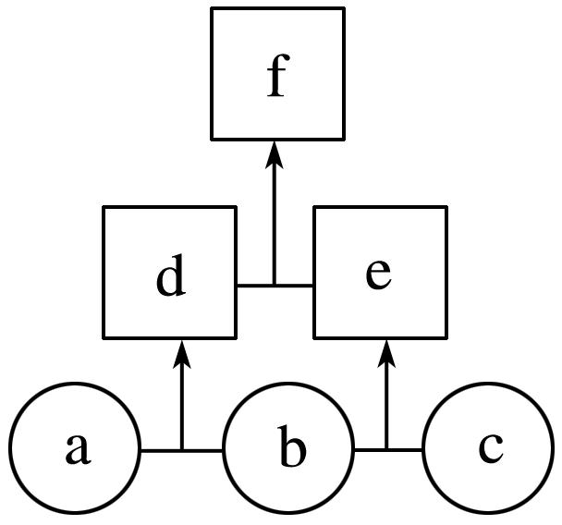

A．常温下，单质a呈气态

B．单质c具有强氧化性

C．稳定性：d＞e

D．f受热易分解为d和e

答案　C

解析　非金属单质形成的含有10个电子的共价化合物有CH4、NH3、H2O、HF。由于f为离子化合物且分子中所含原子个数：d＞e，则d是NH3，e是HF，f是NH4F。因此a、b、c分别是N2、H2、F2。根据元素周期律可知，HF的稳定性大于NH3的稳定性，故C错误。

13．现有部分短周期主族元素的性质或原子结构如下表所示：

|  |  |
| --- | --- |
| 元素编号 | 元素性质或原子结构 |
| X | 周期序数＝主族序数＝原子序数 |
| Y | 原子最外层电子数为*a*，次外层电子数为*b* |
| Z | 原子L层电子数为*a*＋*b*，M层电子数为*a*－*b* |
| M | 单质在自然界中的硬度最大 |
| N | 位于第三周期，最外层电子数是电子层数的2倍 |

(1)写出X、Y、Z、N四种元素的名称：X_______________________________________________，

Y______________，Z______________，N____________。

(2)由X、Y、Z、M、N五种元素两两组成的分子中，许多分子含有的电子数相等，写出符合下列要求的分子式：

①含10e－且呈正四面体结构的分子：__________；

②含14e－的双原子分子：__________；

③含16e－且能使溴水褪色的分子：__________；

④含18e－且常温下呈液态的分子：__________。

答案　(1)氢　氧　硅　硫

(2)①CH4　②CO　③C2H4　④H2O2、CH4O

解析　(1)根据周期序数＝主族序数＝原子序数，推知X为氢元素；根据电子数L层＝*a*＋*b*，M层＝*a*－*b*，最外层为*a*，次外层为*b*，得出*b*＝2，*a*＝6，从而推得Y、Z分别为氧元素、硅元素；金刚石是自然界中的硬度最大的物质，故M为碳元素；N的最外层电子数是电子层数的2倍，则推得N为硫元素。(2)①CH4为正四面体分子；②CO为双原子14e－分子；③乙烯能和溴水发生加成反应，使溴水褪色；④H2O2、CH4O在常温下为18e－的液态分子。

14．A、B、C、D、E五种短周期元素，它们的原子序数依次增大；A元素的原子半径最小；B元素的最高价氧化物对应水化物与其氢化物能生成盐；D与A同主族，且与E同周期；E元素原子的最外层电子数是其次外层电子数的 ，A、B、D、E这四种元素，每一种与C元素都能形成原子个数比不相同的若干种化合物。

请回答下列问题：

(1)B单质的电子式是________。

(2)A、B、C、E可形成两种酸式盐(均由四种元素组成)，两种酸式盐相互反应的离子方程式为________________________________________________________________________

________________________________________________________________________。

(3)A、C、E间可形成甲、乙两种微粒，它们均为负一价双原子阴离子，且甲有18个电子，乙有10个电子，则甲与乙反应的离子方程式为______________________。

答案　(1)



(2)HSO＋H＋===SO2↑＋H2O

(3)HS－＋OH－===S2－＋H2O

解析　A为H、B为N、C为O、D为Na、E为S。(2)形成的盐可知一定属于铵盐，酸式盐为NH4HSO3、NH4HSO4。(3)由18电子和10电子可知甲、乙分别为HS－、OH－。